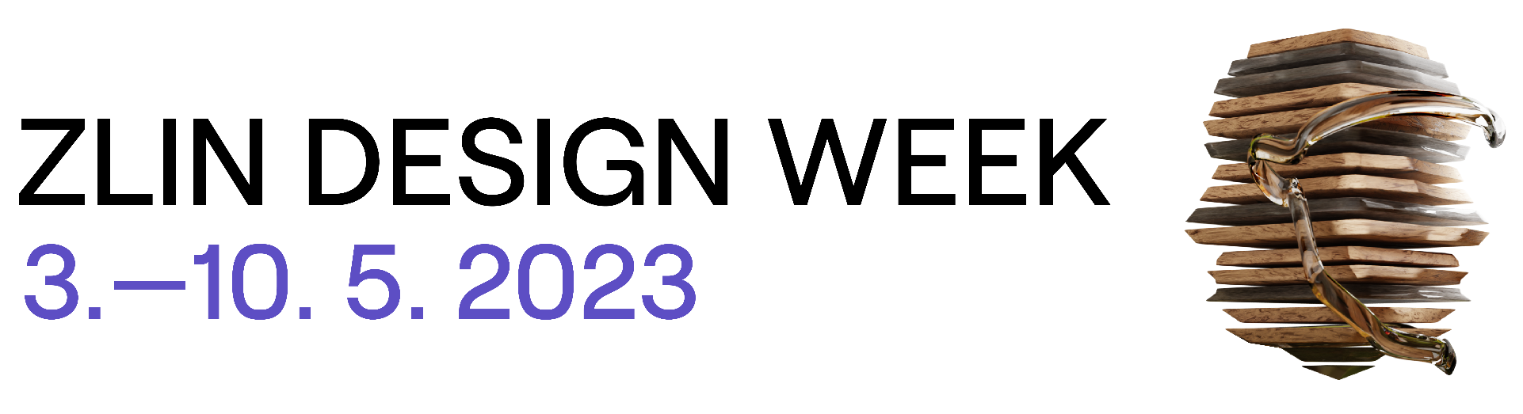
SOUTĚŽ BEST IN DESIGN OPĚT STARTUJE I S NOVOU KATEGORIÍ SERVICE DESIGN

Zlín, 1. prosince 2022 – Startuje 14. ročník mezinárodní soutěže Best in Design, která je určena studentům, designérům a všem novým talentům, kteří chtějí ve svých pracích ukázat netradiční řešení, a získat tak podporu pro svoji tvorbu. Letos se otevírá i nová soutěžní kategorie Service Design, jediná svého druhu v České republice. Přihlašování poběží od 5. 12. 2022 do 28. 2. 2023.

Letos se bude soutěžit celkem ve čtyřech kategoriích: Product & Industrial Design, Fashion Design, Communication Design a zmíněný Service Design.

Jednou z porotkyň nové kategorie je Bori Fehér, Head of Social Design Hub v MOME Innovation Centre, kde se zabývá výzkumnými projekty v oblasti sociálního, ekologického a humanitárního designu. „Pokud se na stávající procesy podíváme optikou designu služeb, můžeme vytvořit inovativní strategie zapojení, které by mohly být přínosem pro společnost a vše živé,“ komentuje význam kategorie.

Do Service Design spadají komplexní návrhy procesů, technologií a interakcí, které řídí poskytování služeb, prostřednictvím human–centred design; optimalizace činnosti organizace, zkušeností uživatele i zaměstnanců. Service designer tedy ovlivňuje veškeré oblasti služby, od praktických řešení přes rozšiřování služby, platby a samozřejmě i její vzhled.

Do mezinárodní soutěže Best in Design mohou být přihlášeny pouze návrhy vzniklé po 1. 1. 2021, které se nezúčastnily předešlých ročníků. Mohou se účastnit jak jednotlivci, tak autorské kolektivy do věkové hranice 30 let. Své práce musí přihlásit do 28. 2. 2023. Na soutěžící čeká kromě zkušeností i finanční odměna až 1 500 €, možnost navázání nových kontaktů i zpětná vazba od profesionálů, kteří budou práce hodnotit.

„Osobně jsem nezažil místo, kde by lidé byli do projektu více angažovaní. Za těch pár let, co jsem se soutěže měl tu čest zúčastnit, jsem zjistil, že se chci hlásit do Best in Design každý rok, co budu mít šanci, jen proto, abych mohl být součástí této skvělé ‚komunity‘,“ vyjádřil se Milan Florian Flíček, designér a výherce kategorie Fashion Design 2022.

Výsledky soutěže budou vyhlášeny v rámci festivalu Zlin Design Week, který proběhne 3.–10. 5. 2023. Celý festival již od roku 2015 pořádá Fakulta multimediálních komunikací Univerzity Tomáše Bati ve Zlíně a její studenti.

Aby vám neunikly žádné informace, stačí sledovat webové stránky, Facebook nebo Instagram Zlin Design Weeku.

Marie Herynková
tisková mluvčí
Zlin Design Week
tel.: +420 773 550 506
e-mail: marie.herynkova@zlindesignweek.com

